کاربردهای درمانی عناب در سرفه، سرماخوردگی
قسمت گوشتی میوه عناب حاوی بیشترین میزان ویتامین C و تقویت کننده سیستم ایمنی بدن است که در پیشگیری از سرماخوردگی کمک می‌کند.
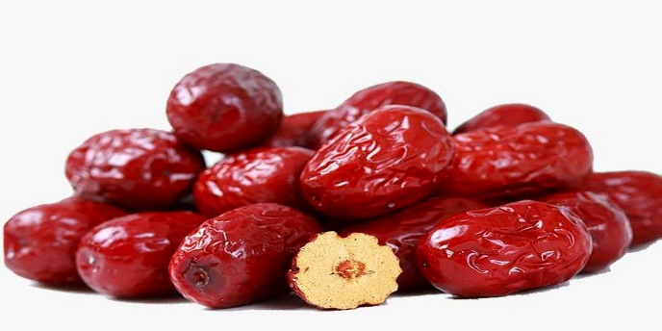
با آغاز فصل سرما بسیاری از افراد دچار سرماخوردگی و سرفه می‌شوند که یکی از روش های پیشگیری و درمان سرفه‌های ناشی از سرماخوردگی، مصرف عناب است.
میوه "عناب" حاوی مقادیر متنابهی از پروتئین، چربی، کربوهیدرات و فیبر است. ویتامین‌های B₂، A و C و مقادیر قابل‌ توجهی کلسیم، آهن و پتاسیم نیز که همگی به حفظ سلامت بدن کمک می‌کنند در میوه عناب وجود دارند.
مصرف دو بار در روز میزان 100 میلی‌گرم دمنوش میوه عناب سبب افزایش تعداد گلبول‌های سفید خون می‌شود که کار مبارزه با عوامل بیماری ‌زا را برعهده دارند.

خاصیت عناب برای پیشگیری از سرفه
عناب به دلیل خواص "موسیلاژی" برای گلودرد و سرفه بسیار مفید است. موسیلاژها گروهی از ترکیبات گیاهی هستند که درترکیب با آب، ماده‌ای چسبنده مانند ژلاتین تولید می‌کنند.
عناب خلط‌آور است
عناب خلط ‌آور است؛ درد قفسه سینه، گرفتگی صدا و خشونت حلق را رفع می‌کند و سرفه و تنگی نفس و درد سینه را تسکین می‌دهد.
تسکین گلودرد با عناب
عناب به دلیل خاصیت آنتی‌اکسیدانی باعث موجب کاهش تولید رادیکال‌های آزاد و عوامل التهابی می‌شود و خواص ضدالتهابی دارد که همین امر باعث تسکین گلودرد می‌شود.

نسخه‌های خانگی عناب رای درمان سرفه
جوشانده عناب برای تسکین سرفه بسیار مفید است. برای تهیه این جوشانده 14 عدد عناب را با مقدار کافی آب بجوشانید و پس از غلیظ شدن، مخلوط باقی‌مانده را صاف و برای رفع سرفه، در هر وعده یک فنجان مصرف کنید.
عناب همچنین برای گلودرد و سرفه صبحگاهی نیز مفید است؛‌ به این منظور می‌توانید 20 دانه عناب را از یک شب قبل در دو لیوان آب خیس کنید و صبح آن را مصرف کنید.

تهیه شربت عناب در درمان سرفه، سرماخوردگی و گرفتگی صدا:
مقداری عناب خشک را در آب بجوشانید تا پخته شود، سپس عناب را له و مایع حاصل را صاف کنید و سپس کمی شکر یا عسل به آن اضافه کنید. هنگام مصرف نیم استکان از این شربت را در یک لیوان آب سرد حل و مصرف کنید. این شربت تمام خواص دارویی میوه عناب را دارد و به رفع سرفه کمک شایانی می‌کند.

برای رفع‌ سرفه‌، سرما‌خوردگی‌ و خلط‌ باید‌ به مقدار‌ مساوی‌ از آویشن‌ شیرازی، پونه کوهی، گل پنیرک، گل ختمی، قدومه‌ شیرازی‌، بارهنگ‌ و هفت عدد عناب‌ را با هم ترکیب‌ کنید و در طول روز‌ این معجون را‌ میل‌ کنید، استفاده از این ترکیب‌ را به مدت سه تا هفت روز‌ ادامه بدهید؛ این ترکیب مانند یک‌ آنتی‌بیوتیک‌ گیاهی‌ عمل‌ می‌کند.

50 تا 100 گرم عناب را در یک لیتر‌ آب با حرارت ملایم‌ بجوشانید‌ تا حجم آب به دو سوم کاهش یابد؛ سپس این جوشانده را با کمی عسل ترکیب و روزانه به میزان سه تا چهار استکان میل کنید؛ این ترکیب برای رفع گرفتگی صدا و سرفه اثربخش است.

20 عدد عناب را با مقداری تخم به ‌دانه، تخم بارهنگ، نشاسته، 5 عدد سپستان با هم مخلوط و دَم کنید و آن را قبل از خواب مصرف کنید؛‌ این ترکیب موجب رفع سرفه‌های خشک می‌شود.

جوشانده‌ نیم‌کوب پنج عدد عناب با یک چوب دارچین کوچک را هر هشت ساعت استفاده کنید؛ این ترکیب به بهبود سرفه کمک می‌کند.

مخلوط نیمکوب 3 عدد عناب، یک قاشق مرباخوری پودر گل ختمی، سه عدد انجیر، نصف قاشق پودر آویشن با یک لیوان آب جوش را بجوشانید و هر 8 ساعت جوشانده را مصرف کنید.

پنج عدد عناب نیمکوب را با یک قاشق چای‌خوری پودر ریشه شیرین بیان با 1.5 لیوان آب بجوشانید تا به حجم یک لیوان برسد و هر 12 ساعت نصف لیوان از این دمنوش را مصرف کنید.

پنج عدد عناب نیمکوب را با یک قاشق غذاخوری آویشن با 1.5 لیوان آب ترکیب کنید و بجوشانید تابه حجم یک لیوان برسد؛ هر 8 تا 12 ساعت نصف لیوان را مصرف کنید.

